**2020**

CHAUTARD

12/03/2020



Critérium 16 joueurs de Tennis de Table

Gestion d’un groupe

de 16 joueurs

en 4 poules de 4 joueurs

dans un Critérium

de

Tennis de Table

Table des matières

Titre de la fenêtre 5

Menu 6

Fichier / Importation des données 7

Fichier / Importation des données / Catégories 7

Fichier / Importation des données / Divisions 7

Fichier / Importation des données / Groupes 8

Fichier / Importation des données / Clubs 8

Fichier / Ajouter un club 9

Mise en poule 10

Edition / Edition des quatre poules 11

Edition / Editions des poules vide / 3 Joueurs avec 1 ou 3 qualifiés 12

Edition / Editions des poules vide / 3 Joueurs avec 2 qualifiés 12

Edition / Editions des poules vide / 4 Joueurs avec 1 ou 3 qualifiés 12

Edition / Editions des poules vide / 4 Joueurs avec 2 qualifiés 12

Edition / Editions des poules vide / 5 Joueurs avec 1 qualifié 12

Edition / Editions des poules vide / 5 Joueurs avec 2 qualifiés 12

Edition / Editions des poules vide / 6 Joueurs avec 1 qualifié 12

Edition / Editions des poules vide / 6 Joueurs avec 2 qualifiés 12

Edition / Départage des égalités / Parties / Manches 13

Edition / Départage des égalités / Points 13

Gestion des barrages 14

Paramètres 15

A propos de … 16

Nom de la compétition 17

Liste des joueurs 18

Zone de dépose de la liste des joueurs 19

Les 4 poules 21

Informations sur les opérations effectuées 22

o Catégories 23

o Divisions 25

o Clubs 28

o Groupes 29

Exemple de liste de joueur 30

Ecran d’accueil

Titre de la fenêtre

Barre de menu

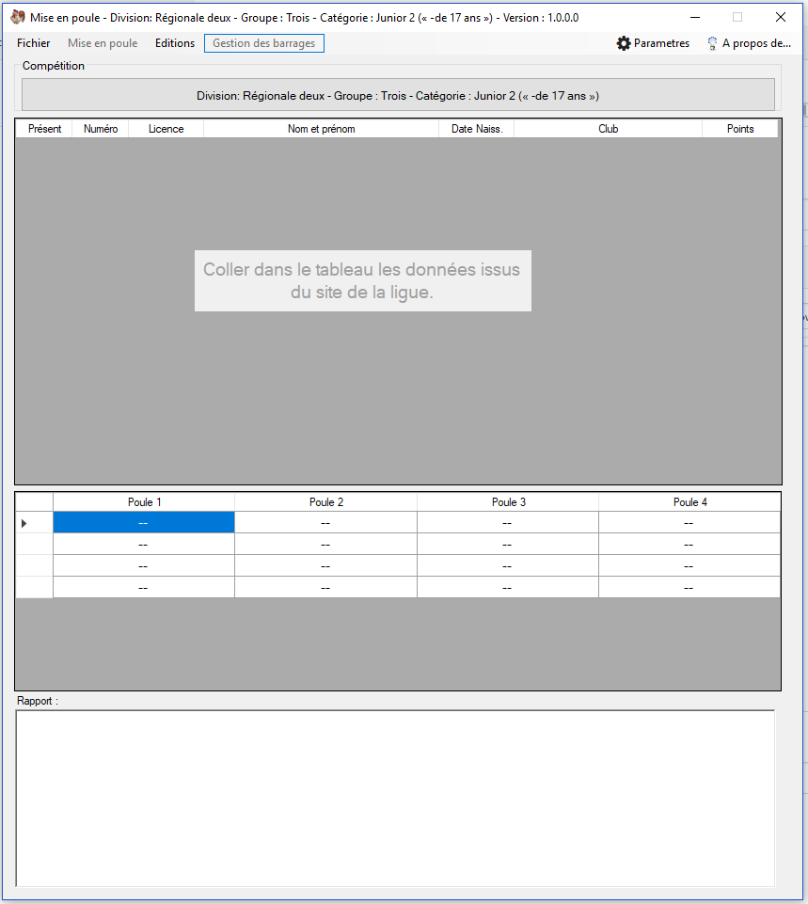

Liste des présents

Zone de dépose de la liste des joueurs

Informations sur les opérations effectuées

Les 4 poules

Nom de la compétition

Passons en revue toute ces différentes zones.

# Titre de la fenêtre



Le titre de la fenêtre se compose de :

* La division de la compétition
* Le numéro de groupe
* La catégorie
* Et la version du logiciel

La mise à jour du titre sera traitée dans « «Nom de la compétition

# Menu

Il se compose de :

* Fichier
  + Importation des données
    - Catégories
    - Divisions
    - Groupes
    - Les clubs
  + Ajouter un club
* Mise en poule
* Editions
  + Edition des 4 poules
  + Editions des poules vides
    - 3 joueurs avec 1 ou 3 qualifiés
    - 3 joueurs avec 2 qualifiés
    - 4 joueurs avec 1 ou 3 qualifiés
    - 4 joueurs avec 2 qualifiés
    - 5 joueurs avec 1 qualifié
    - 5 joueurs avec 2 qualifiés
    - 6 joueurs avec 1 qualifié
    - 6 joueurs avec 2 qualifiés
  + Départage des égalités
    - Parties / Manches
    - Points
* Gestion des barrages
* Paramètres
* A propos de …

## Fichier / Importation des données

Les données des différentes tables peuvent être modifié avec un programme du type « DN Browser for SQLITE ».

Adresse de téléchargement : <https://sqlitebrowser.org/>

ATTENTION : La modification de la structure des tables provoquera un plantage dans le programme.

## Fichier / Importation des données / Catégories

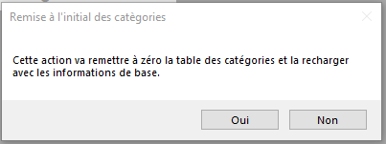

Après confirmation, effacement du contenu de la table « Categories » et rechargement avec les valeurs initiales.

Voir en annexe le contenu de la table.

## Fichier / Importation des données / Divisions

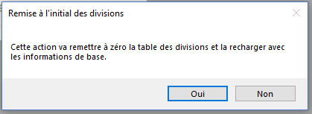

Après confirmation, effacement du contenu de la table « Divisions » et rechargement avec les valeurs initiales.

Voir en annexe le contenu de la table.

# Fichier / Importation des données / Groupes

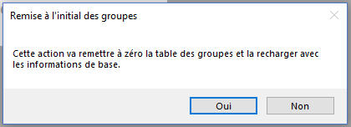

Après confirmation, effacement du contenu de la table « Groupes » et rechargement avec les valeurs initiales.

Voir en annexe le contenu de la table.

## Fichier / Importation des données / Clubs

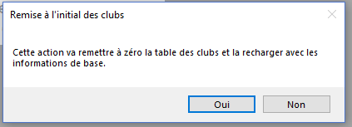

Après confirmation, effacement du contenu de la table « Clubs » et rechargement avec les valeurs initiales.

Les données sont rechargées à partir du fichier « liste_des_clubs.txt » .

Le fichier contient actuellement 325 clubs de toute la France.

La structure de la table est définie en annexe.

# Fichier / Ajouter un club

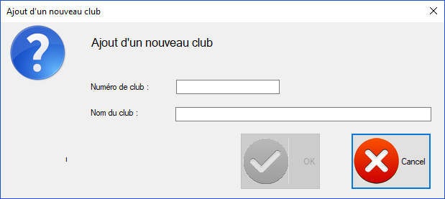

**Cet écran permet d’ajouter un club dans la table, si malheureusement il n’était pas déjà présent.**

# Mise en poule

Place les joueurs dans leur poule en fonction du serpent.

Pour les quatre premier pas de problème.

Déplacement des joueurs du même club.

Déplacement pour faire jouer les joueurs du même club en premier.

Si une incohérence existe après le classement prévenez-moi pour correction, merci.

# Edition / Edition des quatre poules

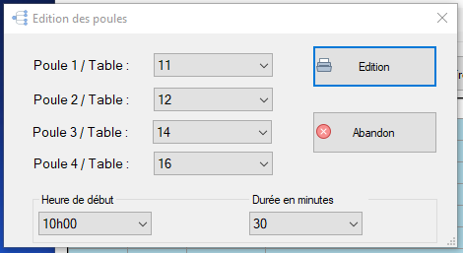

Il est temps maintenant :

* d’affecter une table à chaque poule.
* De saisir l’heure de début et la durée approximative des parties (entre 25 et 30 minutes en moyenne).

Le bouton « Edition » va générer un fichier de type pdf avec les différentes partie à jouer et les feuilles de partie.

Les renseignements Epreuve, Niveau, Poule, table, Arbitre, Heure début , Joueur 1 et 2 sont renseignés.

L’heure de début est informative, faire jouer les partie le plus tôt possible.

# Edition / Editions des poules vide / 3 Joueurs avec 1 ou 3 qualifiés

Ouvre dans une nouvelle fenêtre le fichier « POU-315.pdf » .

Pour vous permettre de l’éditer.

# Edition / Editions des poules vide / 3 Joueurs avec 2 qualifiés

Ouvre dans une nouvelle fenêtre le fichier « POU-325.pdf » .

Pour vous permettre de l’éditer.

# Edition / Editions des poules vide / 4 Joueurs avec 1 ou 3 qualifiés

Ouvre dans une nouvelle fenêtre le fichier « POU-415.pdf » .

Pour vous permettre de l’éditer.

# Edition / Editions des poules vide / 4 Joueurs avec 2 qualifiés

Ouvre dans une nouvelle fenêtre le fichier « POU-425.pdf » .

Pour vous permettre de l’éditer.

# Edition / Editions des poules vide / 5 Joueurs avec 1 qualifié

Ouvre dans une nouvelle fenêtre le fichier « POU-515.pdf » .

Pour vous permettre de l’éditer.

# Edition / Editions des poules vide / 5 Joueurs avec 2 qualifiés

Ouvre dans une nouvelle fenêtre le fichier « POU-525.pdf » .

Pour vous permettre de l’éditer.

# Edition / Editions des poules vide / 6 Joueurs avec 1 qualifié

Ouvre dans une nouvelle fenêtre le fichier « POU-615.pdf » .

Pour vous permettre de l’éditer.

# Edition / Editions des poules vide / 6 Joueurs avec 2 qualifiés

Ouvre dans une nouvelle fenêtre le fichier « POU-625.pdf » .

Pour vous permettre de l’éditer.

# Edition / Départage des égalités / Parties / Manches

Ouvre dans une nouvelle fenêtre le fichier « POU-01.pdf » .

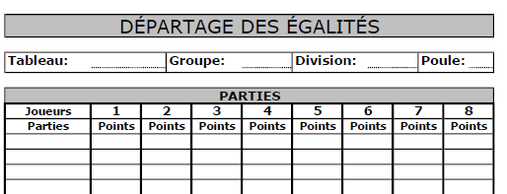

Pour vous permettre de l’éditer.

# Edition / Départage des égalités / Points

Ouvre dans une nouvelle fenêtre le fichier « POU-02.pdf » .

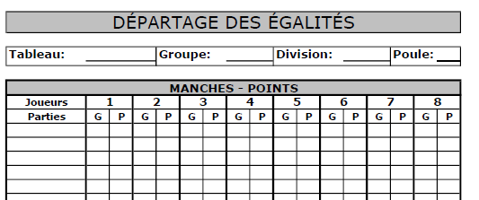

Pour vous permettre de l’éditer.

# Gestion des barrages

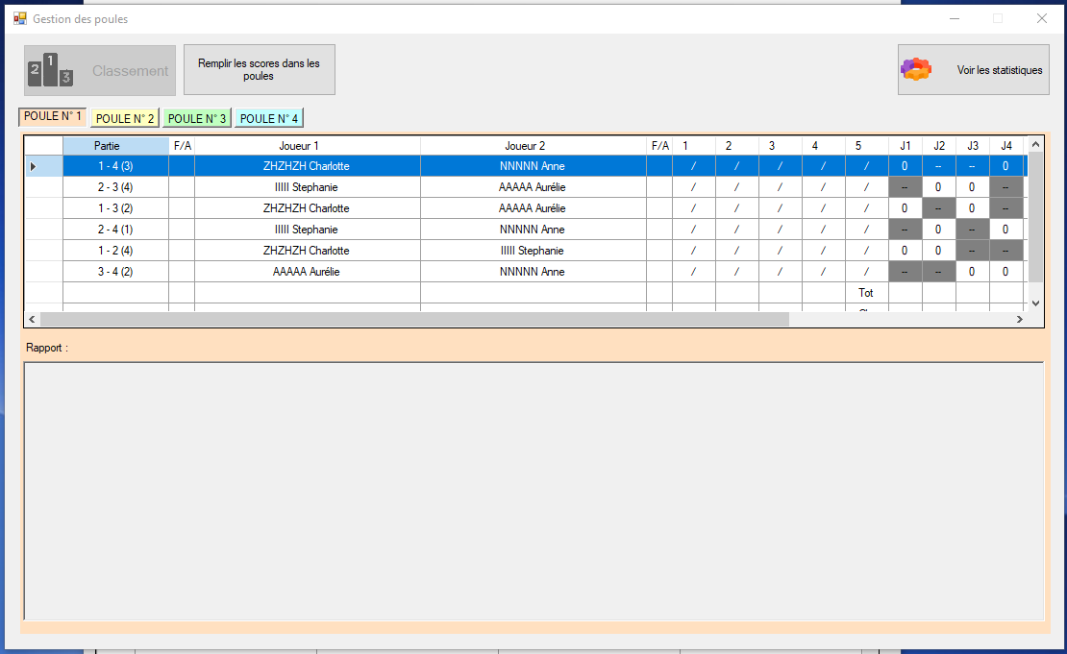

Les joueurs des 4 poules sont désormais afficher.

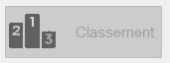

@TODO

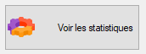

@TODO



@TODO

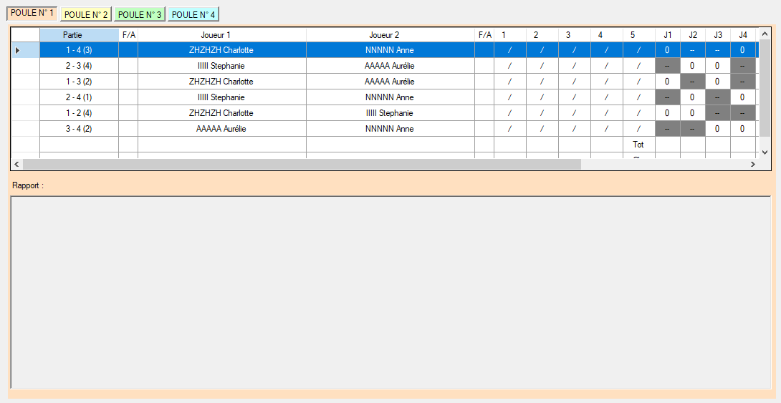

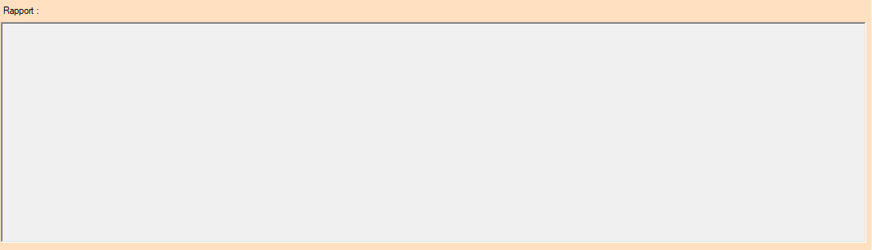@TODO

# Paramètres

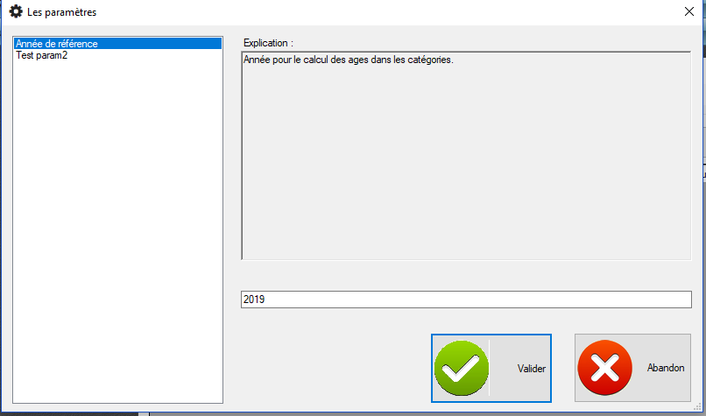

* Année de référence

Pour la mise à jour des catégories en fonction de l’année de naissance.

* D’autres paramètres vont arriver au fur et à mesure de l’écriture de l’application

# A propos de …

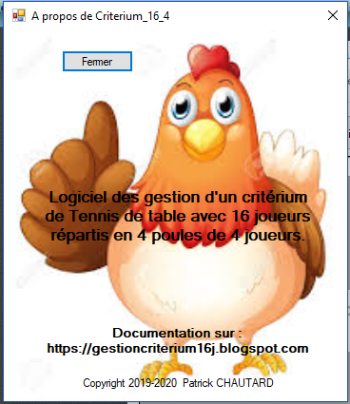

Que dire de plus.

# Nom de la compétition

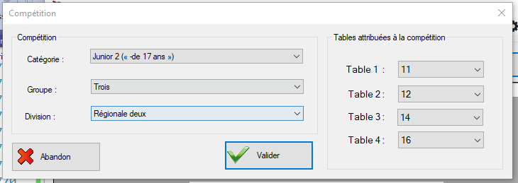

Modification ou saisie du nom de la compétition avec le numéro des tables qui lui sont affectés.

Les données sont issues des différentes tables.

Une fois valider le titre de la fenêtre change.

Ces informations sont reprises dans les bandeaux des éditions.

# Liste des joueurs

# Zone de dépose de la liste des joueurs

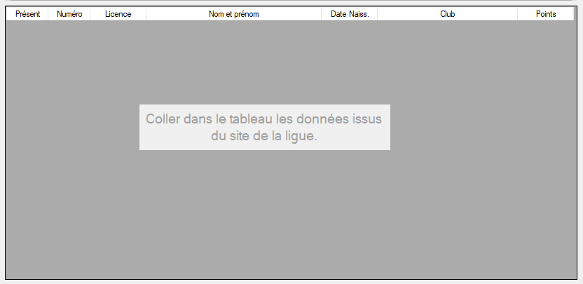

Il est possible de faire un couper / coller à partir du site de la Fédération de Tennis de Table pour récupérer les informations.

En attendant la gestion par les API.

Un exemple de donnée est fourni en annexe.

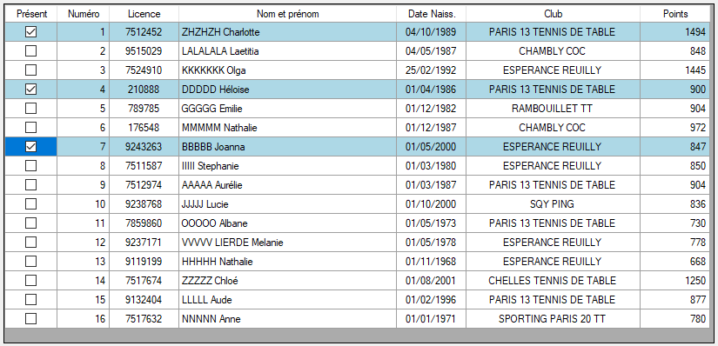

Il est possible de sélectionner ou désélectionner l’ensemble des joueurs avec un clic sur l’entête de tableau présent.

Il faut au minimum 4 joueurs pour que le menu « Mise en poule » soit accessible.

Quand un joueur est coché comme présent la ligne s’affiche en bleu dans le tableau.

La zone « Coller dans le tableau les données issus du site de la ligue » est la pour information.

En cas d’arrêt impromptu un message peut apparaitre.

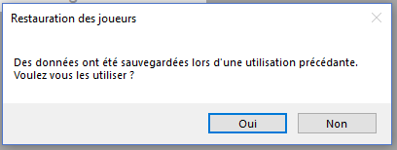

Qui vous permet de récupérer la liste des joueurs sur laquelle vous étiez en train de travailler.

# Les 4 poules

Si la mise en poule n’est pas effectuée le cartouche reste vide ainsi que le rapport.

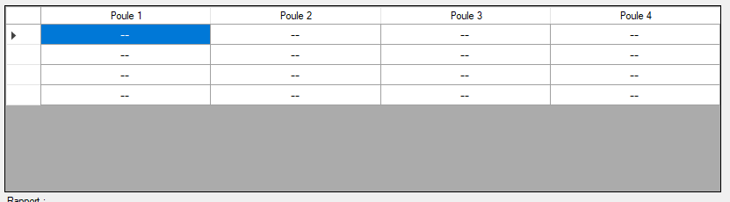

Une fois la mise en poule effectué, le cartouche ressemble a

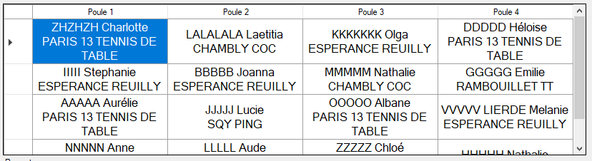

Les menus Edition / Edition des quatre poule et Gestion des barrages sont disponibles.

Il est possible de faire des Drag en Drop dans le tableau si l’ordre des joueurs ne vous convient pas.

Si des erreurs lors du placement des joueurs existe n’existez pas à me contacter pour effectuer les corrections nécessaires.

# Informations sur les opérations effectuées

Si la mise en poule n’est pas effectuée le cartouche reste vide.



Une fois la mise en poule effectué, le cartouche ressemble a

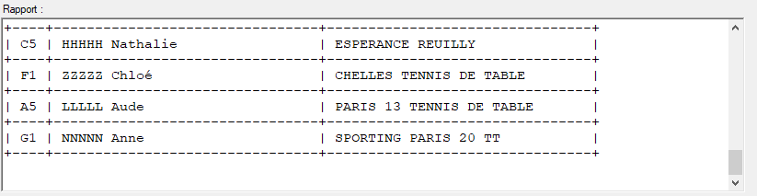

Il est possible de faire une édition du rapport avec un clic droit dans le cartouche.

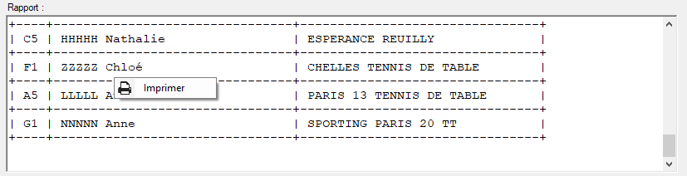

Annexes

# Catégories

BEGIN TRANSACTION;

CREATE TABLE IF NOT EXISTS "Categories" (

"IdCategorie" INTEGER NOT NULL PRIMARY KEY AUTOINCREMENT UNIQUE,

"Nom" TEXT UNIQUE,

"Commentaire" BLOB UNIQUE,

"Parent" TEXT,

"Ord" INTEGER UNIQUE

);

INSERT INTO "Categories" ("IdCategorie","Nom","Commentaire","Parent","Ord") VALUES (1,'Vétéran 5','nés en 1939 et avant','VÉTÉRANS',10);

INSERT INTO "Categories" ("IdCategorie","Nom","Commentaire","Parent","Ord") VALUES (2,'Vétéran 4','du 1er Janvier 1940 au 31 décembre 1949','VÉTÉRANS',20);

INSERT INTO "Categories" ("IdCategorie","Nom","Commentaire","Parent","Ord") VALUES (3,'Vétéran 3','du 1er Janvier 1920 au 31 Décembre 1959','VÉTÉRANS',30);

INSERT INTO "Categories" ("IdCategorie","Nom","Commentaire","Parent","Ord") VALUES (4,'Vétéran 2','du 1er Janvier 1960 au 31 Décembre 1969','VÉTÉRANS',40);

INSERT INTO "Categories" ("IdCategorie","Nom","Commentaire","Parent","Ord") VALUES (5,'Vétéran 1','du 1er Janvier 1970 au 31 Décembre 1979','VÉTÉRANS',50);

INSERT INTO "Categories" ("IdCategorie","Nom","Commentaire","Parent","Ord") VALUES (6,'Sénior','du 1er Janvier 1980 au 31 Décembre 2001','SÉNIORS',60);

INSERT INTO "Categories" ("IdCategorie","Nom","Commentaire","Parent","Ord") VALUES (7,'Junior 3 (« -de 18 ans »)','nés en 2002','JUNIORS',70);

INSERT INTO "Categories" ("IdCategorie","Nom","Commentaire","Parent","Ord") VALUES (8,'Junior 2 (« -de 17 ans »)','nés en 2003','JUNIORS',80);

INSERT INTO "Categories" ("IdCategorie","Nom","Commentaire","Parent","Ord") VALUES (9,'Junior 1 (« -de 16 ans »)','nés en 2004','JUNIORS',90);

INSERT INTO "Categories" ("IdCategorie","Nom","Commentaire","Parent","Ord") VALUES (10,'Cadet 2 (« -de 15 ans »)','nés en 2005','CADETS',100);

INSERT INTO "Categories" ("IdCategorie","Nom","Commentaire","Parent","Ord") VALUES (11,'Cadet 1 (« -de 14 ans »)','nés en 2006','CADETS',110);

INSERT INTO "Categories" ("IdCategorie","Nom","Commentaire","Parent","Ord") VALUES (12,'Minime 2 (« -de 13 ans »)','nés en 2007','MINIMES',120);

INSERT INTO "Categories" ("IdCategorie","Nom","Commentaire","Parent","Ord") VALUES (13,'Minime 1 (« -de 12 ans »)','nés en 2008','MINIMES',130);

INSERT INTO "Categories" ("IdCategorie","Nom","Commentaire","Parent","Ord") VALUES (14,'Benjamin 2 (« -de 11 ans »)','nés en 2009','BENJAMINS',140);

INSERT INTO "Categories" ("IdCategorie","Nom","Commentaire","Parent","Ord") VALUES (15,'Benjamin 1 (« -de 10 ans »)','nés en 2010','BENJAMINS',150);

INSERT INTO "Categories" ("IdCategorie","Nom","Commentaire","Parent","Ord") VALUES (16,'Poussin (« -de 9 ans »)','Nés en 2011 et après','POUSSINS',160);

COMMIT;

# Divisions

BEGIN TRANSACTION;

CREATE TABLE IF NOT EXISTS "Divisions" (

"IdDivision" INTEGER NOT NULL PRIMARY KEY AUTOINCREMENT UNIQUE,

"Nom" TEXT UNIQUE,

"NomLong" TEXT UNIQUE,

"Niveau" TEXT,

"Ord" INTEGER UNIQUE

);

INSERT INTO "Divisions" ("IdDivision","Nom","NomLong","Niveau","Ord") VALUES (23,'PRO A','PRO A','NATIONAL',10);

INSERT INTO "Divisions" ("IdDivision","Nom","NomLong","Niveau","Ord") VALUES (24,'PRO B','PRO B','NATIONAL',20);

INSERT INTO "Divisions" ("IdDivision","Nom","NomLong","Niveau","Ord") VALUES (25,'N1','Nationale une','NATIONAL',30);

INSERT INTO "Divisions" ("IdDivision","Nom","NomLong","Niveau","Ord") VALUES (26,'N2','Nationale deux','NATIONAL',40);

INSERT INTO "Divisions" ("IdDivision","Nom","NomLong","Niveau","Ord") VALUES (27,'N3','Nationale trois','NATIONAL',50);

INSERT INTO "Divisions" ("IdDivision","Nom","NomLong","Niveau","Ord") VALUES (28,'PN','Pré-nationale','REGIONAL',60);

INSERT INTO "Divisions" ("IdDivision","Nom","NomLong","Niveau","Ord") VALUES (29,'R1','Régionale une','REGIONAL',70);

INSERT INTO "Divisions" ("IdDivision","Nom","NomLong","Niveau","Ord") VALUES (30,'R2','Régionale deux','REGIONAL',80);

INSERT INTO "Divisions" ("IdDivision","Nom","NomLong","Niveau","Ord") VALUES (31,'R3','Régionale trois','REGIONAL',90);

INSERT INTO "Divisions" ("IdDivision","Nom","NomLong","Niveau","Ord") VALUES (32,'PR','Pré-Régionale','DEPARTEMENTAL',100);

INSERT INTO "Divisions" ("IdDivision","Nom","NomLong","Niveau","Ord") VALUES (33,'D1','Départemental un','DEPARTEMENTAL',110);

INSERT INTO "Divisions" ("IdDivision","Nom","NomLong","Niveau","Ord") VALUES (34,'D2','Départemental deux','DEPARTEMENTAL',120);

INSERT INTO "Categories" ("IdCategorie","Nom","Commentaire","Parent","Ord") VALUES (1,'Vétéran 5','nés en 1939 et avant','VÉTÉRANS',10);

INSERT INTO "Categories" ("IdCategorie","Nom","Commentaire","Parent","Ord") VALUES (2,'Vétéran 4','du 1er Janvier 1940 au 31 décembre 1949','VÉTÉRANS',20);

INSERT INTO "Categories" ("IdCategorie","Nom","Commentaire","Parent","Ord") VALUES (3,'Vétéran 3','du 1er Janvier 1920 au 31 Décembre 1959','VÉTÉRANS',30);

INSERT INTO "Categories" ("IdCategorie","Nom","Commentaire","Parent","Ord") VALUES (4,'Vétéran 2','du 1er Janvier 1960 au 31 Décembre 1969','VÉTÉRANS',40);

INSERT INTO "Categories" ("IdCategorie","Nom","Commentaire","Parent","Ord") VALUES (5,'Vétéran 1','du 1er Janvier 1970 au 31 Décembre 1979','VÉTÉRANS',50);

INSERT INTO "Categories" ("IdCategorie","Nom","Commentaire","Parent","Ord") VALUES (6,'Sénior','du 1er Janvier 1980 au 31 Décembre 2001','SÉNIORS',60);

INSERT INTO "Categories" ("IdCategorie","Nom","Commentaire","Parent","Ord") VALUES (7,'Junior 3 (« -de 18 ans »)','nés en 2002','JUNIORS',70);

INSERT INTO "Categories" ("IdCategorie","Nom","Commentaire","Parent","Ord") VALUES (8,'Junior 2 (« -de 17 ans »)','nés en 2003','JUNIORS',80);

INSERT INTO "Categories" ("IdCategorie","Nom","Commentaire","Parent","Ord") VALUES (9,'Junior 1 (« -de 16 ans »)','nés en 2004','JUNIORS',90);

INSERT INTO "Categories" ("IdCategorie","Nom","Commentaire","Parent","Ord") VALUES (10,'Cadet 2 (« -de 15 ans »)','nés en 2005','CADETS',100);

INSERT INTO "Categories" ("IdCategorie","Nom","Commentaire","Parent","Ord") VALUES (11,'Cadet 1 (« -de 14 ans »)','nés en 2006','CADETS',110);

INSERT INTO "Categories" ("IdCategorie","Nom","Commentaire","Parent","Ord") VALUES (12,'Minime 2 (« -de 13 ans »)','nés en 2007','MINIMES',120);

INSERT INTO "Categories" ("IdCategorie","Nom","Commentaire","Parent","Ord") VALUES (13,'Minime 1 (« -de 12 ans »)','nés en 2008','MINIMES',130);

INSERT INTO "Categories" ("IdCategorie","Nom","Commentaire","Parent","Ord") VALUES (14,'Benjamin 2 (« -de 11 ans »)','nés en 2009','BENJAMINS',140);

INSERT INTO "Categories" ("IdCategorie","Nom","Commentaire","Parent","Ord") VALUES (15,'Benjamin 1 (« -de 10 ans »)','nés en 2010','BENJAMINS',150);

INSERT INTO "Categories" ("IdCategorie","Nom","Commentaire","Parent","Ord") VALUES (16,'Poussin (« -de 9 ans »)','Nés en 2011 et après','POUSSINS',160);

COMMIT;

# Clubs

CREATE TABLE "Clubs" (

"Numero" TEXT NOT NULL UNIQUE,

"Nom" TEXT NOT NULL,

PRIMARY KEY("Numero")

);

# Groupes

BEGIN TRANSACTION;

CREATE TABLE IF NOT EXISTS "Groupes" (

"IdGroupe" INTEGER NOT NULL PRIMARY KEY AUTOINCREMENT UNIQUE,

"Nom" TEXT UNIQUE

);

INSERT INTO "Groupes" ("IdGroupe","Nom") VALUES (1,'Un');

INSERT INTO "Groupes" ("IdGroupe","Nom") VALUES (2,'Deux');

INSERT INTO "Groupes" ("IdGroupe","Nom") VALUES (3,'Trois');

INSERT INTO "Groupes" ("IdGroupe","Nom") VALUES (4,'Quatre');

INSERT INTO "Groupes" ("IdGroupe","Nom") VALUES (5,'Cinq');

INSERT INTO "Groupes" ("IdGroupe","Nom") VALUES (6,'Six');

INSERT INTO "Groupes" ("IdGroupe","Nom") VALUES (7,'Sept');

INSERT INTO "Groupes" ("IdGroupe","Nom") VALUES (8,'Huit');

INSERT INTO "Groupes" ("IdGroupe","Nom") VALUES (9,'Neuf');

COMMIT;

# Exemple de liste de joueur

1 7512452 ZHZHZH Charlotte 04/10/1989 PARIS 13 TENNIS DE TABLE 1494.0 / 14 0

2 9515029 LALALALA Laetitia 04/05/1987 CHAMBLY COC 848.0 / 8 4B

3 7524910 KKKKKKK Olga 25/02/1992 ESPERANCE REUILLY 1445.0 / 14 0

4 210888 DDDDD Héloise 01/04/1986 PARIS 13 TENNIS DE TABLE 900.0 / 9 50C

5 789785 GGGGG Emilie 01/12/1982 RAMBOUILLET TT 904.0 / 9 35C

6 176548 MMMMM Nathalie 01/12/1987 CHAMBLY COC 972.0 / 9 30C

7 9243263 BBBBB Joanna 01/05/2000 ESPERANCE REUILLY 847.0 / 8 25C

8 7511587 IIIII Stephanie 01/03/1980 ESPERANCE REUILLY 850.0 / 8 20C

9 7512974 AAAAA Aurélie 01/03/1987 PARIS 13 TENNIS DE TABLE 904.0 / 9 15C

10 9238768 JJJJJ Lucie 01/10/2000 SQY PING 836.0 / 8 10C

11 7859860 OOOOO Albane 01/05/1973 PARIS 13 TENNIS DE TABLE 730.0 / 7 7C

12 9237171 VVVVV LIERDE Melanie 01/05/1978 ESPERANCE REUILLY 778.0 / 7 5C

13 9119199 HHHHH Nathalie 01/11/1968 ESPERANCE REUILLY 668.0 / 6 1W

14 7517674 ZZZZZ Chloé 01/08/2001 CHELLES TENNIS DE TABLE 1250.0 / 12 100D

15 9132404 LLLLL Aude 01/02/1996 PARIS 13 TENNIS DE TABLE 877.0 / 8 80D

16 7517632 NNNNN Anne 01/01/1971 SPORTING PARIS 20 TT 780.0 / 7 65D

Les noms ont été masqués pour des raisons de confidentialités.